טכנולוגיות אינטרנט מתקדמות - 61776 (WEB) תרגיל בית מס' 2

להגשה עד 6/1/26 בשעה 23:59

.1 עליכם להמשיך את בניית האתר לפי האלמנטים המתקדמים שלמדתם
.2 יש למנות מהנדס מערכת בכל צוות, אשר יהיה אחראי על הגדרת והקצאת המשימות בתרגיל זה.
נא לרשום את שם הסטודנט בתרגיל זה. על מהנדס המערכת לכתוב כיצד נעשתה חלוקת העבודה מול הצוות, מה היו המשימות של כל חבר צוות, האם היה ממשק בין חברי הצוות, והאם המשימות מולאו:
משימות שהושלמו | משימות שהוקצו | שם חבר הצוות
פיתוח חלקי בצד שרת ובדיקות אינטגרציה | פיתוח בצד שרת ובדיקות אינטגרציה | תום קופרמן
פיתוח חלקי בצד לקוח, דיאגרמות ארכיטקטורה ו-use case | פיתוח בצד לקוח, דיאגרמות ארכיטקטורה ו-use case | אביגדור פלדמן
פיתוח חלקי בצד לקוח  בניית תוכנית עבודה | פיתוח בצד לקוח  בניית תוכנית עבודה | נירן צוקרמן  מהנדס מערכת
מענה על שאלות 1 ו5, בניית מסד הנתונים, פיתוח חלקי בצד שרת | מענה על שאלות 1 ו5, בניית מסד הנתונים, פיתוח בצד שרת | שחר בר

קישור גיט של הצוות: ShaharBar99/ExaMonitor
.2 רשמו פסקה מסכמת עבור התהליך שנעשה עד כה בפרויקט - פגישות עם לקוחות )במידה ויש( ,תקציר
מסמכים שנאספו, מודולים מרכזיים )במידה ויש תוצרי ביניים כגון תמלולי ראיונות,מסמכים וכו, ניתן לצרף
בנספח.(

נפגשנו עם יעל ארז. הצגנו לה את המשתמשים במערכת ואת הפונקציונליות, וכן את המסכים הראשוניים.
יעל התרשמה מהמסכים הנוכחיים ומהתכנון, ונתנה את הדגשים וההערות הבאים:
- יש צורך להוסיף משתמש של משגיח קומתי. הוא יכול לשבץ משגיחים לכיתות.
- משגיח קומתי יכול לקרוא למרצה דרך המערכת.
- משגיח כיתתי יכול לקרוא למשגיח קומה דרך המערכת.
- משגיח כיתתי יכול להוסיף ולהסיר סטודנטים בכיתה.
- להוסיף משתמש של סטודנט. יכול לצפות בהיסטוריה שלו.

.3 הציגו דיאגרמות רלוונטיות:

- הציגו ארכיטקטורה של האתר )תרשים הכולל את האלמנטים המרכזיים.(
Client: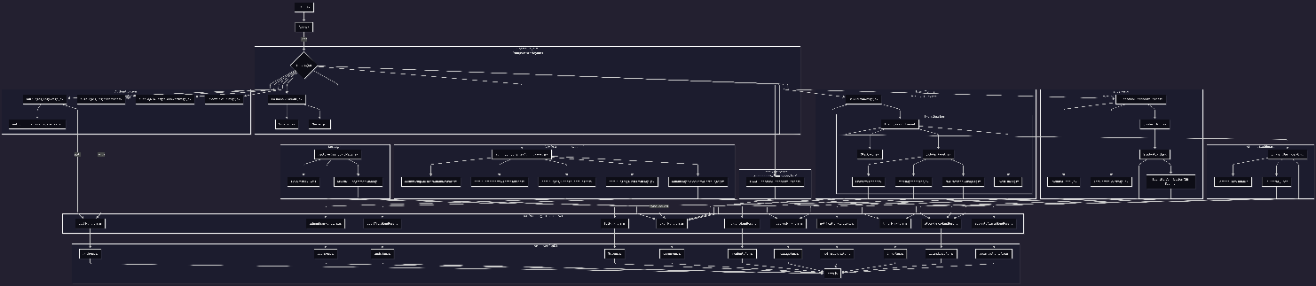
Server: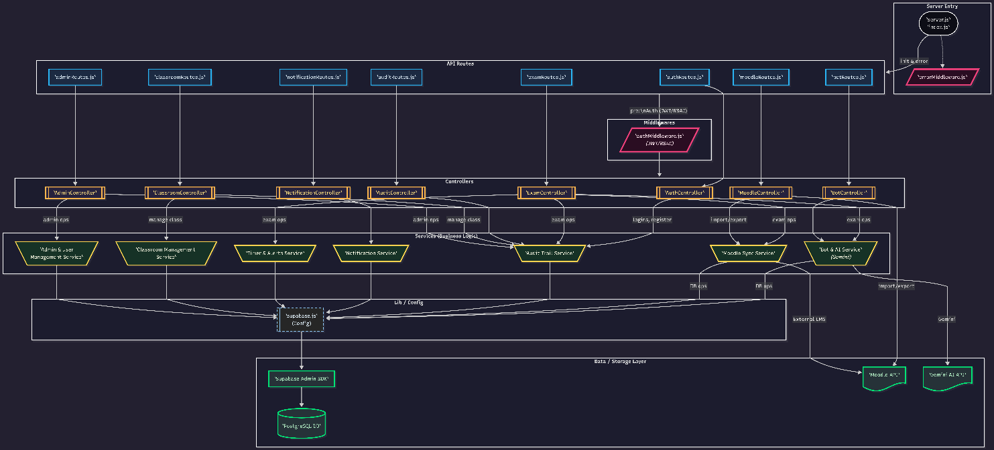

ב.הציגו דיאגרמת case use המתארת את השימוש באתר.
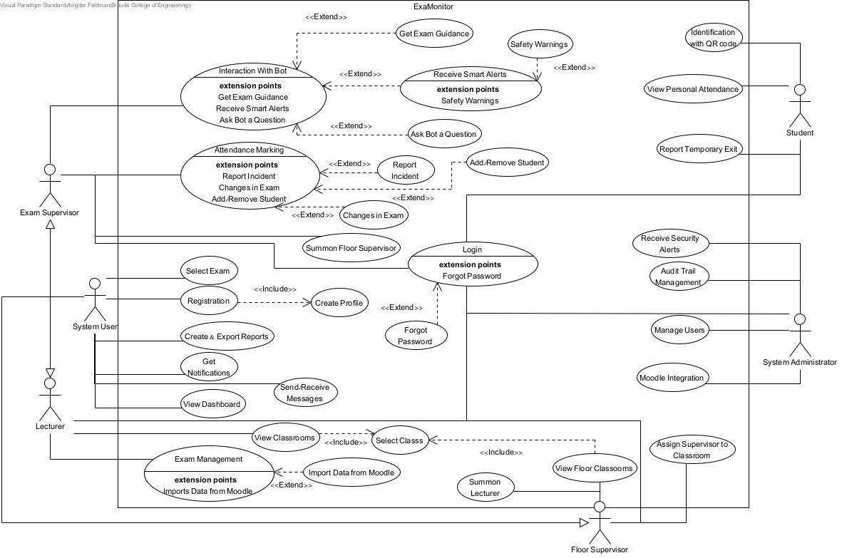

.4 יש להציג מבנה מתקדם של האתר שלכם. האתר יכלול שימוש ב – ,react/Next וכן שימוש ב

.Tailwindיש לעשות שימוש ב hooks- לפי הצורך.

לצורך הצגת המידע יש להשתמש במידע אמיתי ורלוונטי לפרויקט שלכם )בשליפה ממסד נתונים חיצוני או מ-API.)
לצורך שמירת נתונים מקומיים )למשל פרטי משתמשים באתר,( תוכלו להשתמש ב - DB לבחירתכם, כגון

.mySQL,FireBase,FireStore,mongoDB

נא לתאם את המידע הנאסף ואת ה DB- הנבחר עם המנחה של הצוות שלכם.

.5 כתבו 3 שאלות על החומר הנלמד עד כה )ניתן גם להציע תשובות קצרות.(
- בשימוש בTailwind CSS, איך אפשר להמנע מניפוח של קובץ הCSS הסופי?
- מה היתרון המרכזי של ארכיטקטורת P2P בתוך דפדפן? למה לא להשתמש בשרת מתווך?
- בNext.js, מתי עדיף להשתמש בserver action על פני יצירת API route נפרד?

.6 יש להגיש את כל התוצרים ב repository Git של הצוות.

הנחיות הגשה:

.באחריותכם לוודא שהגשתם את כל התוצרים כנדרש ושהם הגיעו ליעדם.

לא תתאפשר בדיקה מחודשת של העבודה עקב טעויות בעת ההגשה!

2 .יש להגיש את התרגיל בקבוצות שהוגדרו בקורס.

3 .יש להגיש את התוצר הסופי בפורמט WORD

.4ניתן להפנות שאלות במייל לצוות הקורס, נא לשלוח שאלות לכלל הצוות . נא לציין את שם הקורס.

